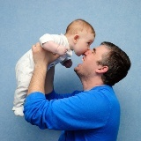
«Эволюция пап»
Мамы чувствуют связь со своим малышом еще в период беременности — первые шевеления, снимки с УЗИ, календари развития плода, трогательная икота и тычки в подреберье... А у отцов эта связь начинает эволюционировать только тогда, когда факт наличия младенца в доме подтверждается громким радостным плачем этого самого младенца. И происходит эта эволюция не без шероховатостей.
Наблюдать за становлением отцовского инстинкта у обладателя новенького ребенка, в особенности первенца, — одно удовольствие. Мамы чувствуют связь со своим малышом еще в период беременности — первые шевеления, снимки с УЗИ, календари развития плода, трогательная икота и тычки в подреберье... А у отцов эта связь начинает эволюционировать только тогда, когда факт наличия младенца в доме подтверждается громким радостным плачем этого самого младенца. И происходит эта эволюция не без шероховатостей.
Многие страшатся оставаться наедине с маленьким ребенком, как просто в одной комнате, так и в отсутствие мамы в доме. Они боятся, что не смогут успокоить ребенка, если тот заплачет, уложить его спать, когда придет время, накормить его, когда он проголодается или правильно одеть, когда придет пора выходить на улицу. Опасения свежеиспеченных пап касаются буквально всех аспектов ухода за ребенком и общения с ним, и часто рядом не просто не оказывается никого, способного объяснить и помочь. Иногда зарождению хрупкого общения новорожденного и папы мешают... сами молодые матери.
Многие мамы считают, что они лучше знают, как правильно поступать в тех или иных ситуациях, касающихся ребенка. В некоторых семьях отцу не дают даже подержать малыша, кабы что ни случилось! В результате ситуация закольцовывается: мама не доверяет ребенка папе, а папа и не стремится, потому что раз не доверяют, значит, не зря.
Психологи советуют такого не допускать и стараться делить друг с другом заботы о ребенке. А на первых порах маме, которая проводит с малышом почти круглые сутки, придется дать пару ликбезов новоиспеченному папочке. Это полезно для всех — уставшая мама сможет отвлечься и заняться собой, папа станет получать обратную связь от ребенка раньше, чем тот научится играть в футбол, а психологический климат в семье не нарушится из-за взаимных обид и недоверия. Как только отцу самостоятельно удастся с успехом провернуть любую из связанных с младенцем операций — да хоть банально поменять подгузник! — появится чувство уверенности, и следующий раз пройдет гладко.
Сначала папы боятся подступаться к маленькому комочку с любой стороны — будь то просто укачивание, перенос ребенка с пеленального столика в кроватку или купание. Молодые родители Володя и Лена рассказывают, что во время первого купания их сына они чуть не поругались до развода, так сильно нервничал папа, что мама все делает не так. Но как правильно не знал и сам, и мыть ребенка в одиночку отказывался наотрез — так и купали первые несколько месяцев вдвоем, теснясь в маленькой ванной. Зато теперь вечерние водные процедуры — территория, полностью принадлежащая папе Вове. У них с сыном свои, уже сложившиеся, ритуалы купания, и в них нет места маме (которая с удовольствием тратит это время на свои дела).
Укачивание малыша тоже доставляет много беспокойства новоиспеченным папочкам. Ребенка страшно брать на руки, вдруг «что-нибудь сломается» — как ни странно, это довольно распространенный страх у отцов новорожденных. Стоит показать на практике, как правильно держать ребенка на руках, и отцы уже достойно перенимают пальму первенства по укачиванию младенцев у матерей. И даже делятся друг с другом своими ноу-хау. «Купи себе мягкие тапочки и шаркай ими по полу, когда будешь носить ребенка по квартире — дети от этих звуков засыпают почти мгновенно. Я четыре пары до дыр исшаркал!» Так писал Сергей, папа годовалого мальчика, своему другу, который готовился вот-вот стать отцом.
А вот что рассказывает о такой процедуре как кормление Антон: «Моя жена уехала встречаться с подругами, оставив мне сцеженное молоко в бутылочке. Сказала, что его надо будет подогреть и дать дочке, когда та проснется. А до скольки градусов подогреть — не сказала! Ответ мне пришлось искать в интернете под аккомпанемент младенческого крика. Зато теперь я подкованный папа!»
В детской песенке поется, что «папа может все, что угодно, только мамой не может быть». Но только мамой его быть никто и не просит. Ну и пусть он укладывает малыша спать, исполняя Бутусова, развлекает, читая вслух заголовки спортивной газеты, а варит кашу по телефонным инструкциям многодетного коллеги. Именно так выстроится их собственный мир, в котором каждому будет свое место.

«Роль отца в воспитании дочери»
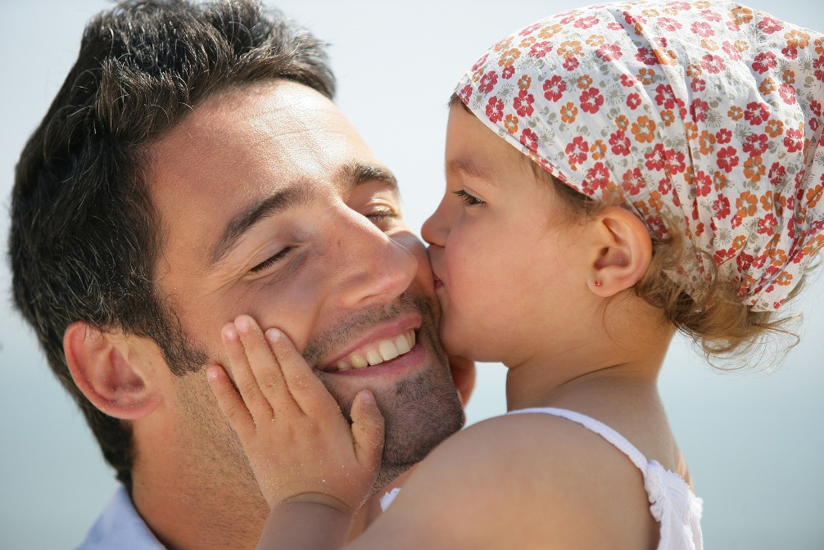
Согласно психологическим исследованиям большинство мужчин мечтают о сыне. Но при этом с большим трепетом и нежностью относятся к дочерям. Ведь воспитание дочери для отца довольно сложный и весьма запутанный процесс. С мальчиком папам легче находить общий язык. А вот как и о чём говорить с девочками, во что с ними играть, как хвалить, как ругать – все это для мужчины тёмный лес. Порой, испугавшись своей некомпетентности в вопросах воспитания дочери, мужчины отходят на второй план и отдают девочек в женские руки – на воспитание мамам и бабушкам. И тем самым совершают большую ошибку, за которую впоследствии будет расплачиваться дочь. Итак, какова роль отца в воспитании дочери?

Хороший отец – залог счастливой семейной жизни дочери
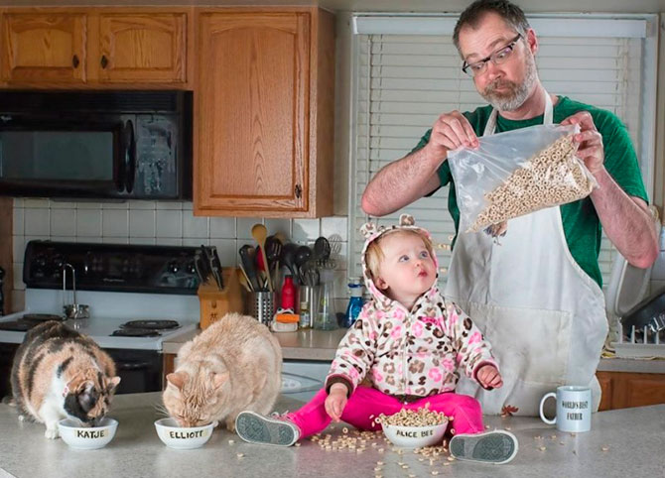
Еще Зигмунд Фрейд говорил о том, что во взрослой жизни женщина на подсознательном уровне ищет партнёра, похожего на отца. Даже если отец был далек от идеала. Этот фактор носит название «Комплекс Электры». Так происходит потому, что человеческое подсознание стремится к постоянству, ко всему привычному, к тому, к чему мы готовы. А «шаблон» или «сценарий» взаимоотношений с мужчиной, который ведет себя как отец, у женщины уже есть. И психике не приходится перестраиваться, искать новые способы общения, способы разрешения конфликтов и тому подобное. По этой причине некоторым женщинам не везет в любви. К примеру, часто случается, что женщине, вышедшей из семьи, где отец поднимал руку на мать, то и дело попадаются мужчины-тираны, не брезгующие рукоприкладством.
Совет отцу: если вы хотите, чтобы ваша дочь в будущей взрослой жизни выбирала себе достойных партнеров и создала счастливую и благополучную семью - ведите себя сами достойно. Не только в отношениях с самой дочкой, но и с её матерью. Помните, что так, как вы сейчас относитесь к собственной жене, так, скорее всего, впоследствии ваш зять будет относиться к вашей дочери.

Самооценка женщины напрямую зависит от её отца
Начнем с того, что мнение отца для девочки важнее, чем мнение матери. Это обусловлено тем, что материнская любовь – это что-то само собой разумеющееся. Мать любит просто так и чаще всего эта любовь слепа. Ребёнок в глазах матери идеален. Она возносит его на пьедестал. Так работает материнский инстинкт. Любовь отца – это другое. Мужчины более трезво оценивают ребёнка. Видят достоинства, видят недостатки. Поэтому девочки мнение отца воспринимают как более адекватное. Соответственно, если папа сказал, что она умная, красивая и хорошая – значит, так оно и есть. Поэтому на этапе становления девочки как полноценной личности, как женщины, оценка отца выходит на передний план. И на её основе у дочки формируется самооценка.
Ещё совет отцу: как вы знаете, успехов в жизни добиваются только те люди, которые уверенны в себе и знают себе цену. И заложить основу этой уверенности можете только вы. Хвалите дочь, радуйтесь её победам как своим собственным, гордитесь ею. Если вы всё сделаете правильно, во взрослой жизни вашей принцессе будет гораздо проще добиться целей и самореализоваться. Главное не перестараться. Завышенная самооценка до добра не доведет. Критика с вашей стороны тоже должна присутствовать. Но только конструктивная!
Из всего вышесказанного видно, что роль отца в воспитании дочери ничем не уступает роли матери. А в чем-то даже важнее, особенно на более позднем этапе. От участия папы в жизни дочки во многом зависит то, каким человеком она вырастет, как будет строить взаимоотношения со своим будущем супругом. От этого зависит её успех в личной жизни и карьере. Помните, на зарабатывании денег ваши функции отца не заканчиваются.
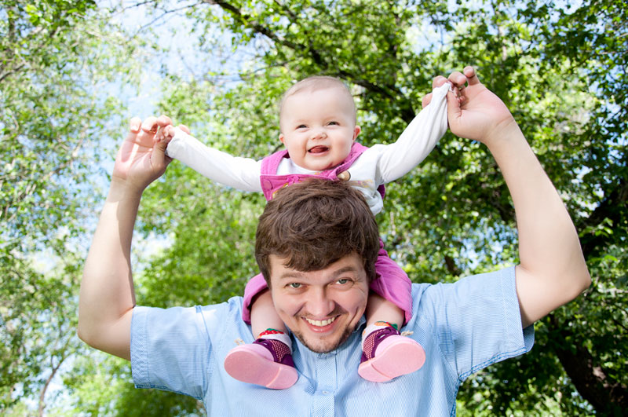

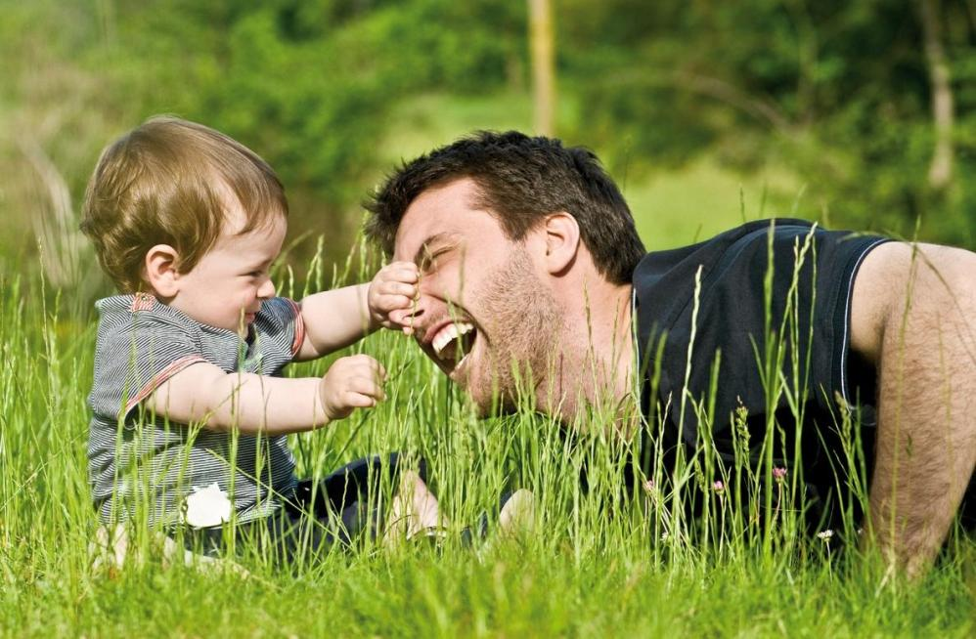
«Роль отца в воспитании сына»
Первые несколько месяцев после рождения ребёнка главным человеком в его жизни является мама. Мама выполняет самую важную функцию – обеспечивает удовлетворение основных потребностей беззащитного новорожденного. В пище, тепле, чистоте, общении, безопасности. Для новорожденного ребёнка он сам и его мама – одно целое.
Но как только малыш начинает отделять себя от матери, понимать, что мама и он сам – это не одно и то же, в его жизни появляется ещё один не менее важный человек – папа. Присутствие в жизни отца важно для всех детей, вне зависимости от пола. Но для мальчиков папа не только родитель, но и друг, наставник, а также образец для подражания – вот почему роль отца в воспитании сына очень важна. Рассмотрим каждую отцовскую функцию в отдельности.

Функции отца для мальчика

Папа-родитель: Папа, так же как и мама, заботится о ребёнке, оберегает его, любит и ценит. Мать нуждается в помощи, поэтому папа может взять на себя часть обязанностей по уходу за ребёнком. Он вполне может покормить кроху, переодеть, поменять подгузник, искупать, уложить спать. И порой отцы справляются с этими задачами даже лучше, чем мамы. Так как папа гораздо сильней, более уравновешенный и организованный.
Совет папе: Не отлынивайте от обязанностей по уходу за ребёнком, ссылаясь на то, что это женское дело. В награду вы получите счастливую и неизмученную жену и довольного малыша.
Папа-друг: Папа ассоциируется у мальчика с весельем, активными играми и озорством. Мамы в этом плане более аккуратные и опасливые. А ребёнку, тем более мальчику, нужно выпускать свою энергию на свободу. Бегать, прыгать, лазить, кружиться, шалить. Так он учится координировать свои движения, лучше ориентироваться в пространстве, да и просто искренне веселиться.
Совет папе: Чаще играйте со своими сыновьями. Дома, на улице. Возьмите на себя все активные игры, оставив маме чтение и развивающие занятия. Поверьте, вы справитесь с этим гораздо лучше, чем супруга.

Папа-образец для подражания мальчика: Ещё Зигмунд Фрейд утверждал, что мальчики после трёх лет начинают идентифицировать себя с отцом. Копировать его мимику, жесты, поведение. Перенимают на себя его мировоззрение, отношение к людям, отношение к матери и самому себе. Именно поэтому психологи утверждают, что роль отца в воспитании сына особенно важна. Мальчик берёт за основу образ своего отца и отталкивается от него, формируясь как личность.
Совет папе: Помните, ваш сын – это ваше зеркальное отражение. Будьте для него достойным примером.

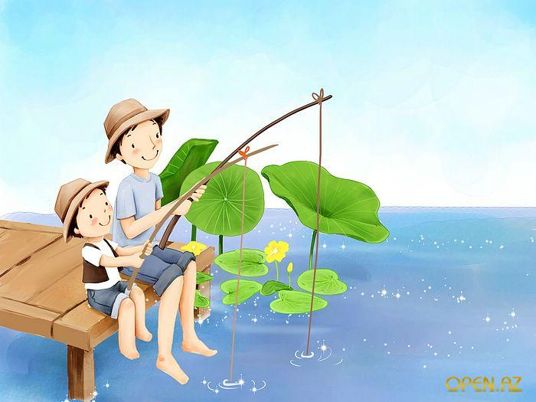
Папа-наставник: Эта отцовская функция вступает в силу примерно в старшем дошкольном возрасте. Авторитет отца в глазах сына значительно выше, чем авторитет матери. Поэтому отцу в этот период, как никогда раньше, необходимо взять на себя ответственность по воспитанию сына. Образно говоря, отец должен за руку вывести мальчика в социум. Научить общаться, добиваться своих целей, решать конфликты, строить взаимоотношения с друзьями, а в последствие и с противоположным полом.
Совет папе: Будьте мудрыми. Не поленитесь и почитайте материалы по воспитанию и уходу за детьми. Проанализируйте методы воспитания, к которым прибегали ваши родители. Как они отразились на вашей жизни, что помогло добиться успехов, а что наоборот - препятствовало. Помните, отец для сына – наивысшая инстанция, а поэтому оценивайте не самого ребёнка, а его поступки. Если оценивать личность сына, а тем более делать негативные обобщения, это может привести к тому, что у вашего мальчика будет низкая самооценка и, как следствие, ему будет трудно адаптироваться в обществе и достигать успехов в жизни. Вместо того чтобы говорить «ты плохой», говорите «ты плохо поступил». Более того, успешное воспитание ребёнка должно больше заключаться в поощрении хороших дел, нежели в порицании плохих.

